# ARTÍCULO ORIGINAL Rev. Methodo 2024;9(4):53-60

# <https://doi.org/10.22529/me.2024.9(4)08>

|  |  |
| --- | --- |
| Recibido 22 Jun. 2024 | Aceptado 09 Sep. 2024 |Publicado 10 Oct. 2024 |  |

Evaluación de la adaptación de conos de gutapercha en conducto simulado instrumentado con WaveOne Gold

Adaptation’s evaluation of gutta-percha cones in simulated canal instrumented with WaveOne Gold

Gabriela Martín1,2[](https://orcid.org/0000-0003-0736-298X)Natalia Soledad Romanini1,Romina Higa1[](https://orcid.org/0000-0002-1263-0339)

1 Universidad Católica de Córdoba, Facultad de Ciencias de la Salud, Carrera de Especialización en Endodoncia

2 Universidad Nacional de Córdoba, Facultad de Odontología, Cátedra de Endodoncia

Correspondencia: Gabriela Martín email: [ggmartin@hotmail.com](mailto:ggmartin@hotmail.com)

# Resumen

INTRODUCCIÓN: El principal objetivo de la terapia endodóntica consiste en la limpieza, desinfección y conformación del sistema de conductos radiculares, con el fin de permitir una obturación tridimensional que garantice la ausencia de filtración del conducto a la zona perirradicular. WaveOne Gold (WOG) es un sistema de instrumentación mecanizada que consta de una secuencia de instrumentos de niquel titanio (NiTi) con características específicas en cuanto a su calibre y conicidad; que se presenta con conos de gutapercha WOG con calibre y conicidad equivalente a los instrumentos. Por otro lado, existen en el mercado, conos de gutapercha Meta Biomed con conicidad y calibre similar a los instrumentos WOG. OBJETIVO: Evaluar in vitro la adaptación de los conos de gutapercha en un conducto curvo simulado instrumentado con el sistema Wave One Gold.

MATERIALES Y MÉTODOS: Se utilizó un bloque acrílico de entrenamiento con conducto curvo simulado, instrumentado con lima Wave One Gold Primary. Se seleccionaron 10 conos de gutapercha Wave One Gold Primary y 10 conos 25/.06 de la firma Meta Biomed, entre aquellos conos de gutapercha que llegaron a la longitud de trabajo y ajustaron. Se tomó una foto al conducto instrumentado vacío, utilizando el microscopio clínico y posteriormente, a cada cono de gutapercha dentro del bloque. A partir de las imágenes digitales, con el software Corel Draw v.17 se delimitó la superficie del conducto instrumentado y la superficie del cono de gutapercha. Se realizó una superposición de ambas imágenes para medir la adaptación del cono de gutapercha a la superficie del conducto, en toda la longitud del conducto, a intervalos de 1 mm utilizando el software Image Pro-Plus v.4.5. Los datos fueron analizados mediante la prueba de la varianza o factor.

RESULTADOS: La adaptación del cono de gutapercha WOG Primary en el conducto simulado reveló menos espacios vacíos que el de Meta Biomed, en los tercios coronario y medio en el lado interno y externo de la curvatura, con una diferencia estadísticamente significativa (p=0,002).

CONCLUSIÓN: La adaptación del cono de gutapercha en conductos simulados, instrumentados con WOG Primary, fue mejor cuando se usó el cono WOG Primary que el cono Meta Biomed 25/.06. Sin embargo, con ambos conos se observaron espacios vacíos en los tercios medio y cervical del conducto.

**Palabras claves**: Conducto radicular, material de obturación, gutapercha.

**53**

# Abstract

INTRODUCTION: The primary objective of endodontic therapy consists of the cleaning, disinfection and shaping of the root canal system, in order to allow a three-dimensional obturation that guarantees the absence of leakage of the root canal to the periradicular area. WaveOne Gold (WOG) is a nickel titanium (NiTi) mechanized files system with specific taper and size. Furthermore, WOG gutta-percha cones have similar taper and size to WOG files. On the other hand, there are Meta Biomed gutta-percha cones on the market with a taper and size similar to WOG instruments.

OBJECTIVE: To evaluate in vitro the adaptation of gutta-percha cones in a simulated curved canal instrumented with the WaveOne Gold system.

MATERIALS AND METHOD: An acrylic training block with simulated curved canal, instrumented with WaveOne Gold Primary file will be used. The adaptation of the cone to the walls of the canal in the coronary, middle and apical third will be evaluated. For this test, 10 WaveOne Gold Primary gutta-percha cones and 10 cones 25 / .06 from the Meta Biomed firm will be selected, among those gutta-percha cones that have reached and adjusted to the working length. A photo will be taken of the empty instrumented canal, using a clinical microscope, and subsequently to each gutta-percha cone inside the block. From the digital images, with the Corel Draw v.17 software, the surface of the instrumented canal and the surface of the gutta-percha cone will be delimited. An overlay of both images will be made to measure the adaptation of the gutta-percha cone to the canal surface, along the entire length of the canal, at 1mm intervals using Image Pro-Plus software v.4.5. The data will be analyzed using the variance test or factor.

RESULTS: The adaptation of WOG Primary gutta-percha cone into the simulated root canal revealed fewer empty spaces than Meta Biomed cones at coronal and medium thirds, in the internal and external root canal view, with significant statistical difference (p=0,002).

CONCLUSION: Root canal adaptation of gutta-percha cone into simulated canal instrumented with WOG was better when WOG Primary guttapercha cone was used. However, empty spaces at cervical and medium thirds were observed with both WOG Primary cones and Meta Biomed 25/.06 guttapercha cones.

**Keywords:** Root canal, filling materials, guttapercha.

# Introducción

El objetivo primordial de la terapia endodóntica consiste en la limpieza, desinfección y conformación del sistema de conductos radiculares, con el fin de permitir una obturación tridimensional que garantice la ausencia de filtración del conducto a la zona perirradicular y viceversa1,2. Según Maisto, la obturación de conductos radiculares consiste esencialmente en reemplazar el contenido natural o patológico de los conductos por materiales inertes o antisépticos bien tolerados por los tejidos periapicales3. Muchos materiales han sido usados para la obliteración y sellado permanente de los conductos radiculares desde el foramen apical a la corona del diente4. A lo largo del tiempo se han utilizado muchas sustancias que podían conservarse en el conducto sin peligro, pero a pesar de todo lo que se ha probado, el material más popular para obturar los conductos radiculares es la gutapercha5.

La gutapercha es el material más antiguo que se conoce para la obturación de los conductos radiculares. En 1887 la firma SS White Company comenzó a fabricar los primeros conos de gutapercha, pero veinte años antes, el Dr. Browman se adjudicó por primera vez el uso de este material para rellenar los conductos radiculares6. Químicamente, la gutapercha es un polímero orgánico natural producido por los árboles de la familia Sapotaceae, principalmente del género Palaquium o Payena, originarios de islas del archipiélago malayo. Actualmente se utiliza balata que es el jugo seco de un árbol brasileño de la misma familia. Diversos trabajos determinaron que la gutapercha es un polímero viscoelástico, flexible entre los 25 ℃ y los 30 ℃, que se ablanda a los 60 ℃ y es soluble en solventes orgánicos como el cloroformo, el eucaliptol, el xilol, entre otros7-9.

Durante la instrumentación e irrigación del conducto radicular, se pretende eliminar la mayor cantidad de tejido orgánico, detritus y bacterias; con las maniobras de conformación, se busca darle al conducto instrumentado una forma apropiada para recibir el material obturador endodóntico. Para facilitar ese objetivo, es necesario que exista una relación de forma y tamaño entre los conos de obturación y los instrumentos empleados en la preparación quirúrgica, especialmente si se utiliza una técnica de obturación con cono único.

Desde que se fundamentaron los requisitos de la estandarización en endodoncia10, diferentes publicaciones destacaron la falta de relación de

**54**

forma y calibre de los instrumentos y conos de obturación11-16. Diferentes autores investigaron a cerca de esta problemática, entre ellos, Golberg y Soares evaluaron en forma microscópica la correspondencia entre conos de gutapercha de 10 diferentes marcas con los instrumentos y observaron gran variabilidad entre los de misma marca y entre los de diferente procedencia17.

El perfecto sellado hermético y la obturación tridimensional del sistema de conductos radiculares continúa siendo uno de los objetivos principales de la endodoncia, situación que puede ser interferida debido a la presencia de irregularidades anatómicas como curvaturas acentuadas o conductos atrésicos que pueden llevar a accidentes operatorios18. Actualmente el mercado endodóntico ha evolucionado con la aparición de técnicas de instrumentación rotatorias, y conos principales de gutapercha con conicidades correspondientes a los instrumentos, lo que da como resultado un mejor ajuste del cono principal a las paredes del conducto en toda su extensión, así como selladores más biocompatibles, ofreciendo un mejor ambiente que favorezca a la cicatrización de los tejidos perirradiculares aumentando así el éxito del tratamiento.

Existen diferentes técnicas de obturación, pero la técnica de obturación de cono único con conicidad ha generado mucha controversia en la literatura científica. Garcia Reyes et al. evaluaron en conductos curvos simulados, la capacidad de ajuste y adaptación de los conos de gutapercha de cuatro sistemas de instrumentación y obturación, y concluyeron que en ninguno de ellos el empleo de un cono único de gutapercha garantizó una adaptación y un ajuste aceptables al conducto previamente instrumentado19. Manfré et al20. señalaron, en un estudio ex vivo sobre la adaptación y el ajuste del cono único de gutapercha en conductos instrumentados con Protaper Universal (Dentsply Maillefer), que la técnica de cono único no es eficiente para garantizar el sellado tridimensional de la obturación endodóntica.

Hayes y cols et al. realizaron un estudio en que compararon la técnica de obturación con condensación lateral y con cono único de conicidad 0.04 y 0.06. Tal comparación

demostró que todos los grupos obturados con condensación lateral y de gutapercha con cono único de conicidad 0.04 y 0.06 mostraron extrusión de gutapercha y extrusión de cemento21. Gordon et al. evaluaron el área ocupada por la gutapercha y el cemento AH Plus® o con conos únicos 0.06 en canales mesio-vestibulares de dientes extraídos, o con conos de gutapercha 0.02 y técnica de condensación lateral para posicionamiento de los conos accesorios. Concluyeron que la técnica de cono único con conicidad 0.06, comparada con la técnica de condensación lateral, tuvo mayor cantidad de gutapercha dentro del canal y fue más rápida que la condensación lateral22.

En la actualidad se ha universalizado el uso de las técnicas de instrumentación mecanizada rotatorias y reciprocantes. Estas técnicas incorporaron el uso de nuevos sistemas de instrumentos con características especiales, generalmente de níquel titanio, de variado diseño y conicidad, que se correspondieron con los conos de gutapercha, con el propósito de establecer una relación estrecha entre conducto preparado y cono de obturación, con la menor interposición de sellador endodóntico23,24.

Con la aparición en el mercado odontológico de los sistemas de instrumentación mecanizada, entre ellos WaveOne Gold, la misma firma comercial fabricó conos de gutapercha que se correspondieron en cuanto a su calibre y conicidad con los instrumentos. Sin embargo, en la práctica clínica y por las variables anatómica de los conductos, muchas veces no adaptaron los conos de gutapercha de la misma firma comercial que el instrumento utilizado. Por otro lado, las firmas comerciales fabricaron conos de gutapercha de diferente tamaño y calibre, que se correspondieron con las especificaciones de los instrumentos mecanizados. De esta manera se amplió la oferta de conos de gutapercha con mayor conicidad y la correspondencia con los instrumentos equivalentes se hizo más complicada25,26.

Mediante este estudio se intentó demostrar que, ante la variabilidad en el mercado en lo referido a conos de gutapercha, resultó necesario comparar cual es el más adecuado para determinado sistema de instrumentación; de manera que permita agilizar el trabajo en la clínica diaria para lograr una adecuada obturación.

Luego que se analizó la problemática expuesta, surgió la inquietud por evaluar cómo ajustan y adaptan los conos de gutapercha de diferentes firmas comerciales en conductos simulados instrumentados con WaveOne Gold.

# Objetivos

Evaluar in vitro la adaptación de los conos de gutapercha en un conducto curvo simulado instrumentado con el sistema WaveOne Gold

# Materiales y métodos

**Tipo de investigación:** prospectiva, experimental.

**55**

**Población a estudiar**: 20 conos de gutapercha.

**●**10 conos WaveOne Gold Primary (Dentsply-Sirona)

**●** 10 conos 25/.06 (Meta Biomed)

# Métodos y diseño

Se utilizó un bloque acrílico de entrenamiento con conducto curvo simulado de sección circular, calibre ISO 015 a nivel apical, conicidad continua del 2% y aproximadamente 40° de curvatura, estableciendo como límite de la preparación el orificio de salida del conducto 17mm. El bloque fue montado en una morsa metálica de base fija.

El conducto fue permeabilizado con limas manuales tipo K #10, #15 y #20 a longitud de trabajo (LT). Para la instrumentación se utilizó un motor X- Smart plus (Dentsply-Sirona) siguiendo las especificaciones del fabricante.

Para la irrigación se utilizó una jeringa descartable de 5cc y aguja con tope de goma. A cada cambio de instrumento se irrigó con agua destilada y al finalizar la preparación manual, se completó la permeabilidad del conducto con lima Proglider (Dentsply-Sirona) a LT. Posteriormente fue instrumentado con lima WaveOne Gold Primary a LT. Se realizó una irrigación final con 5 ml de agua y se secó el conducto.

Se seleccionaron conos de gutapercha Wave One Gold primary y conos 25/.06 de la firma Meta Biomed. Cada uno de los conos seleccionados fueron medidos con una regla endodóntica a la longitud de trabajo establecida para la instrumentación (17mm). Se llevó el cono al conducto para verificar que llegue a 17mm. Se descartaron los conos de gutapercha que no llegaron a los 17mm o sobrepasaron la longitud de trabajo.

Posteriormente, los conos de gutapercha que alcanzaron la longitud de trabajo establecida, fueron sometidos a la prueba de ajuste clínico. Para convalidar la evaluación del ajuste, el cono de gutapercha fue introducido en el bloque, y éste fue elevado a 10 cm de altura con respecto a la mesa de trabajo, manteniéndolo durante 10 segundos. Se consideró que el cono respectivo ajustó correctamente cuando presentó una pequeña resistencia o traba para ser desprendido del lecho del conducto instrumentado. Si el cono evaluado se desprendía antes de ese lapso, se calificó como falta de ajuste y fue descartado. De esta manera, quedaron conformados 2 grupos de estudio (n=10): Grupo Meta y Grupo WOG.

En el conducto curvo simulado, instrumentado con la lima WOG Primary (Figura.1), se adaptaron los conos de gutapercha Meta Biomed y WOG Primary, previamente seleccionados que ajustaron y llegaron a LT. Se obtuvieron imágenes digitales de cada cono adaptado, utilizando para ello el microscopio Newton provisto de cámara digital; respetando las mismas condiciones experimentales en todas las tomas fotográficas. Posteriormente, se calibraron las fotografías con el software Image Pro-Plus v.6.0, tomando como referencia para la calibración la regla milimetrada fotografiada conjuntamente con el bloque. Con el mismo software se realizaron las mediciones de áreas no obturadas en 12 secciones del conducto de un milímetro de largo cada una y considerando los lados interno y externo a la curvatura del mismo, para lo cual se superpuso una plantilla tramada en cada figura para delimitar cada zona a medir (Figura. 2).

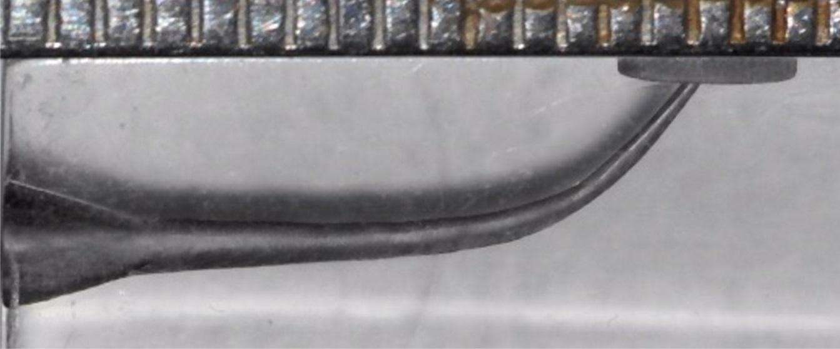

**Figura 1.-** Bloque plástico con conducto curvo simulado, instrumentado con la lima WOG Primary

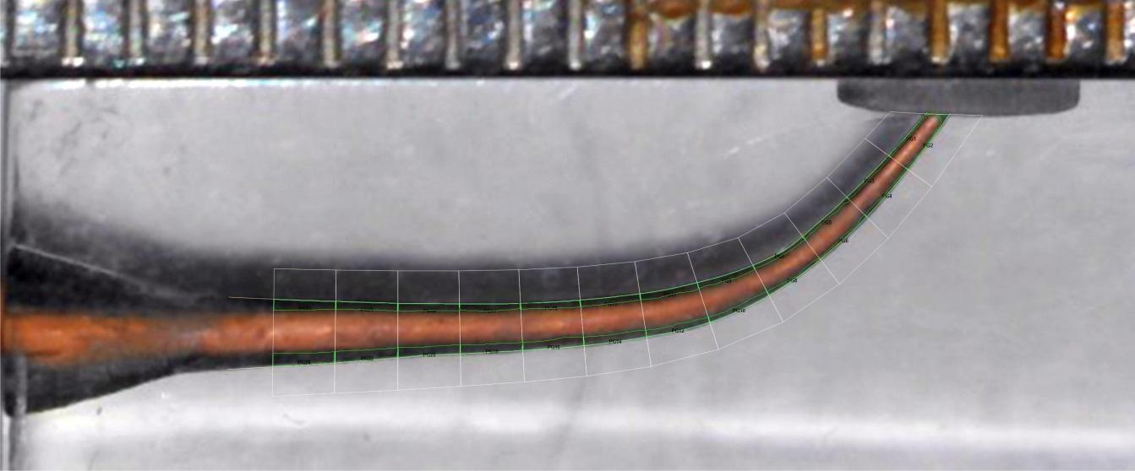

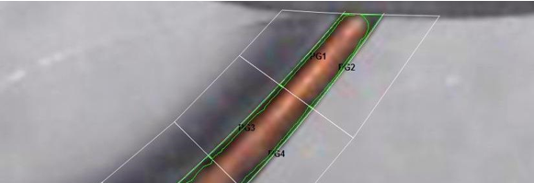

**Figura 2.- a)** Mediciones de áreas no obturadas en 12 secciones del conducto de ambos lados de la curvatura **b)** detalle ampliado de zona apical.

# Variables

Dependiente: Adaptaciónn del cono de gutapercha al conducto instrumentado con WaveOne Gold Primary

Independiente: Marca comercial de los conos de gutapercha: WaveOne Gold (Dentsply) y Meta (Meta Biomed).

**56**

Análisis estadístico

Para el análisis de los datos se aplicó el Test Anova de 2 y 3 factores, para analizar la adaptación del cono de gutapercha a las paredes internas y externas del conducto; en cada uno de los tramos cervical, medio y apical. Para todas las pruebas se fijó el nivel de significación estadística en 0,05.

# Resultados

Se registraron las mediciones de los espesores donde no adaptó el cono de gutapercha Meta y WOG, en el lado interno (Tabla 1) y externo (Tabla 2) de la curvatura del conducto.

**Tabla 1.**- Espesor medio del lado interno del conducto donde no adaptó el cono de gutapercha, según un tramo de cada conducto evaluado. La escala colorimétrica guarda relación con las magnitudes de los valores (verdes para espesores pequeños y rojizos para espesores mayores). Valores expresados en µm.

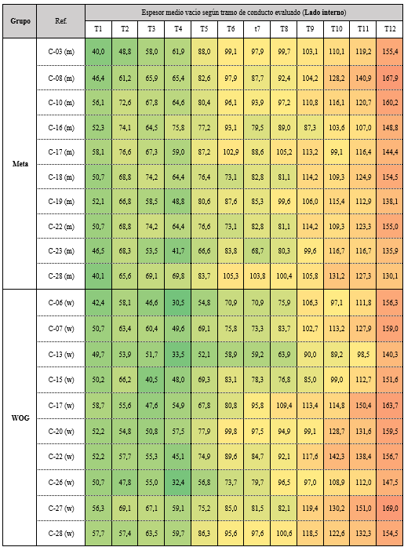

**Tabla 2.-** Espesor medio del lado externo del conducto donde no adaptó el cono de gutapercha, según tramo de cada conducto evaluado. La escala colorimétrica guarda relación con las magnitudes de los valores (verdes para espesores pequeños y rojizos para espesores mayores). Valores expresados en µm.

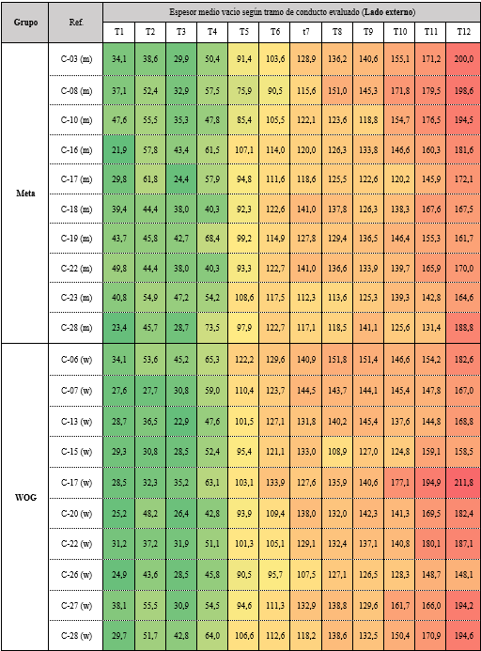

Las diferencias entre los valores medios de espesor donde no adaptó el cono de gutapercha, según el grupo y al considerar el lado externo a la curvatura (líneas continuas) fueron exiguas en los 4 mm apicales de los conos, con espesores que rondaron los 40 µm. Los espacios entre el cono y las paredes del conducto se incrementaron a medida que se avanzó a la zona coronaria del conducto. Por el contrario, en el lado interno no ocurrió lo mismo, ya que a 2, 3, 4, 5 y 6 mm, los promedios de espesor correspondientes al grupo Meta Biomed fueron mayores que WOG.

En la figura 3 se observa tanto la diferencia entre grupos como entre lados de la curvatura según tramos. A 4 mm del ápice, se observó el cruce de las líneas, que es precisamente donde se encuentra el máximo de curvatura del conducto, dejando en claro la relevancia de la curvatura en relación al lado más desfavorable para la adaptación del cono en el sector apical, que de acuerdo a estos resultados fue el lado interno, independientemente del tipo de cono utilizado.

En vista de las distribuciones de valores observadas y con la intención de simplificar el análisis se agruparon los valores de los tramos para conformar tres tercios del conducto: apical, medio y cervical. En la tabla 3 se expresan las medias y sus desviaciones, según grupo, lado y tercio; representados en las figuras 4 y 5.

**57**

De acuerdo al contraste global realizado para el lado interno del conducto, el efecto del factor “cono utilizado” resultó significativo sobre el espacio de conducto vacío (p=0,002), con mejores resultados en los tercio medio y apical al usar cono WOG. En cuanto al factor “tercio de conducto”, las diferencias resultaron significativas entre los tres tercios (p=8,3).

Al considerar el lado externo del conducto, también resultó significativo el efecto del factor “cono utilizado” sobre el espacio de conducto vacío (p=0,031), con mejores resultados en el tercio apical al usar cono WOG. En cuanto al factor “tercio de conducto”, las diferencias resultaron significativas entre los tres, pero se destacó el sector apical con valores sustancialmente menores que los otros dos tercios (p=2,6).

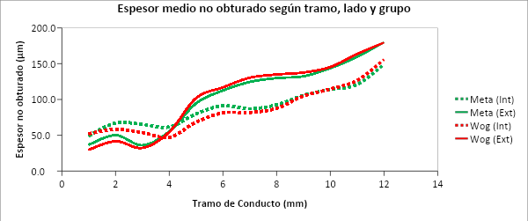

**Figura 3.**- Espesor medio no obturado según tramo, lado y grupo

**Tabla 3**.- Media y desviación estándar (DE) de espesor sin obturar según grupo, lado y tercio. Valores expresados en µm.

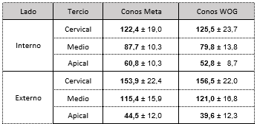

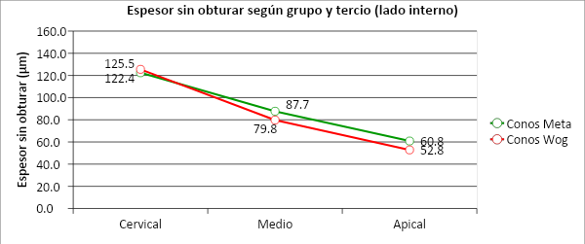

**Figura 4.-** Espesor medio no obturado según tercio y grupo correspondiente al lado interno.

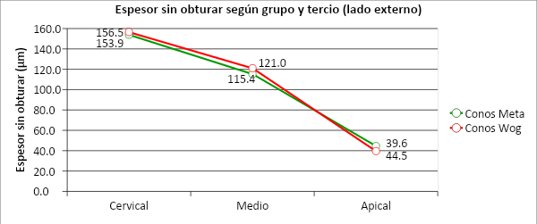

**Figura 5.**- Espesor medio no obturado según tercio y grupo correspondiente al lado externo.

# Discusión

A lo largo de la historia, las técnicas y los materiales utilizados en la obturación de sistemas de conductos radiculares fueron mejorando para aumentar el porcentaje de éxito de los tratamientos. La introducción de conos únicos con conicidades múltiples, ha dado lugar a investigaciones para analizar la calidad de adaptación y proximidad a la constricción apical. Figueiredo et al.27 encontraron diferencias significativas al utilizar conos de gutaperchas de conicidad 0.04 y 0.06, ya que obtuvieron una obturación óptima y requirieron de menor cantidad de puntas accesorias en comparaciónn con conos de gutapercha tradicional 0.02; además de un sellado eficiente que prevenga cualquier intercambio entre el sistema de conductos radiculares, tanto de los fluidos orales como de los perirradiculares, lo que continúa siendo un requisito para el éxito del tratamiento endodóntico. Langeland28 destacó la importancia de obturar el conducto radicular mayoritariamente con gutapercha, por ser este un material inerte y estable. Con el transcurso del tiempo, la disolución y la solubilidad de los selladores endodónticos pueden generar espacios que, ocupados por los microorganismos remanentes y sus toxinas, comprometan el éxito del tratamiento endodóntico.

Diferentes autores29,30 demostraron la falta de una correcta relación entre el instrumento, el conducto radicular conformado y el cono de gutapercha correspondiente, constatándose la presencia de vacíos o de gran cantidad de sellador entre la pared del conducto radicular y la gutapercha, sobre todo en los tercios cervical y medio.

El presente estudio se enfocó en evaluar la posible variabilidad en cuanto al calibre y la conicidad de los conos de gutapercha y la eficiencia de los mismos en la obturación de conductos instrumentados con sistema rotatorio WOG; para contribuir con las investigaciones ya realizadas sobre el empleo de la técnica de cono único como técnica de obturación.

Es importante destacar que en este estudio se utilizó Endo Training Block con conducto Curvo simulado circular en todo su recorrido, que no representa la compleja anatomía dentaria. En ella, la presencia de istmos, anfractuosidades, conductos laterales y deltas apicales hacen más difícil la obtención de una correcta obturación endodontica. Sin embargo, con este modelo se aseguró que no haya una variabilidad en la anatomía del conducto radicular.

**58**

Los conos de gutapercha 25/.06 de la firma Meta Biomed presentaron un mayor calibre en el tercio apical medio y cervical, que los conos WaveOne Gold Primary; lo que explicaría que la mayoría de las veces en la clínica no lleguen a la longitud de trabajo luego de la instrumentación con lima rotatoria WaveOne Gold Primary.

En cuanto a la obturación, los conos WaveOne Gold Primary serían los más indicados para utilizar luego de la instrumentación con la lima Wave One Gold Primary, aunque tanto estos como los conos 25/.06 de la firma Meta Biomed mostraron ineficiencia en el tercio medio y cervical; por lo cual su empleo como conos únicos en técnicas de obturación no garantizaría la ausencia de espacios vacíos o el mínimo espesor de cemento en esos tercios.

# Conclusión

La adaptación de conos de gutapercha en el conducto simulado instrumentado con WOG Primary fue mejor cuando se usó el cono WOG Primary que el cono Meta Biomed 25/.06. Sin embargo, con ambos conos se observaron espacios vacíos en los tercios medio y cervical del conducto.

# Bibliografía

1**.** Schilder H. Cleaning and shaping the root canals. Dent Clin North Am. 1974; 18:269-296.

2. Schilder H. Filling root canal in three dimensions. Dent Clin North Am. 1967; 11:723=-744.

3. Maisto, o. a, Copurro de Gomez, M. A., y MARESCA, B. M.: «Obturación de conductos radiculares en endodoncia)), pp. 195-223, Ed. Mundi, Buenos Aires, 1967

4. MC Erloy DL, Physical properties of root canal filling materials. JADA; 1955 50:433-440

5. Grossman L. Obturación del Conducto Radicular. En: Terapéutica de los Conductos Radiculares. Lea & Febiger Editores. Philadelphia, USA. 1ra versión castellana de la 4ta edición de inglés: 1956 Pp337-338

6. Cohen S., Burns RC. Sistema de obturación de los canales limpios y conformados. En: Vías de la Pulpa. Harcourt España Ediciones. Madrid. España. 7ma Edición; 1999 Pp. 258-261

7. Oliet S, Sorim SM. Effect of aginng on the mechanical properties of hand-rolled gutapercha endodontic cones. Oral Surg; 1977 43:954-962.

8. Friedman CE., Sandrik JL., Heuer MA., RAPP GW. Composition and physical properties of gutta-percha endodontic filling materials. J Endodon; 1977 3:304-308.

9. Gutmann JL, Saunders WP, Saunders EM, Nguyen L. An assessment of the plastic Thermafil obturation technique. Part 2. Material adaptation and sealability. Int Endod; 1993 26(3):179-83

10. Ingle J, Levine M. The need of uniformity of endodontic instruments, equipment and filling materials. En Grossman LI (Editor): Transactions of the Second International Conference on Endodontics. Philadelphia 1958;123-143

11. Uribe Echeverría NN, Badanelli Marcano P, Martinez Berna A, Uribe Echeverría J. Variaciones físicas, diámetro y grado de conicidad en conos de gutapercha y limas tipo K. Rev Esp Endodoncia 1983;3:155-171.

12. Goldberg F. The instrument tip and the standardization requirements: a clinical point of view. Aust Endod Newsletter 1990; 16:22-23

13. Mayne JR, Shapiro S, Abramson II. An evaluation of standardized gutta-percha points. Part I. Reliability and validity of standardization. Oral Surg. 1971; 31:250- 257.

14. Goldberg F, Gurfinkel J, Spielberg C. Microscopic study of standardized gutta-percha points. Oral Surg. 1979; 47:275-276.

15. Canalda Sahli C, Berastegui Jimeno E. Estudio de la superficie de puntas de gutapercha estandarizadas mediante microscopía electrónica de barrido. Rev Esp Endodoncia 1989; 7:151-154

16. Goldberg F, Massone EJ, Pruskin E, Zmener O. SEM study of surface architecture of gutta-percha cones. Endod Dent Traumatol 1991; 7:15-18.

17. Goldberg F, Soares IJ. Evaluación microscópica de la correspondencia de forma y calibre entre conos de gutapercha de la misma marca. Rev Asoc Odontol Argent 1995; 83:17-19.

**59**

18. Abreu RR, Naval EV, Montesinos VB, Pallares SA. Dimensional compatibility between accessory gutta-percha cones and spreaders. RCOE. 2004; 9: 645-652.

19. García Reyes ED, Hernández Méndez JO, Santiago López A, Aragón Calvo LF. Evaluación ex vivo del ajuste y adaptación de los conos de gutapercha de los sistemas ProTaper, Mtwo, WaveOne y Reciproc en conductos preparados en Endo Training-Blocs. Rev Endod Actual 2016; 11:16-24.

20. Manfré S, Goldberg F. Evaluación del ajuste y adaptación de los conos de gutapercha ProTaper al conducto radicular instrumentado con el sistema ProTaper Universal. Endodoncia 2010; 28:135-40.

21. Hayes SJ, Llewelyn JH, Griffiths IT, Bryant ST, Dummer PMH. Comparison of obturation with lateral condensation, 0.04 and 0.06 taper single cone root fillings in extracted teeth. Int Endod J. 2002; 35: 492-494.

22. Gordon MP, Love RM, Chandler NP. An evaluation of .06 tapered gutta-percha cones for filling of .06 taper prepared curved root canals. Int Endod J. 2005; 38: 87-96.

23. Hembrough MW, Steiman HR, Belanger KK. Lateral condensation in canals prepared with nickel titanium rotary instruments: an evaluation of the use of three different master cones. J Endod 2002; 28:516-519.

24. Weis MV, Parashos P, Messer HH. Effect of obturation technique on sealer cement thickness and dentinal tubule penetration. Int Endod J 2004; 37:653-663.

25. Cunningham KP, Walker MP, Kulild JC, Lask JT. Variability of the diameter and taper of size #30, 0.04 gutta-percha cones. J Endod 2006; 32:1081-1084.

26. Chesler MB, Tordik PA, Imamura GM, Goodell GG. Intramanufacturer diameter and taper variability of rotary instruments and their corresponding gutta-percha cones. J Endod 2013; 39:538-541.

27. Taşdemir T, Er K, Yildirim T, Buruk K, Çelik D, Cora S et al. Comparison of the sealing ability of three filling techniques in canals shaped with two different rotary systems: a bacterial leakage study. Oral Surg Oral Med Oral Pathol Oral Radiol Endod. 2009; 108: e129-34.

28. Langeland K. Root canal sealant and pastes. Dent Clin North Am 1974; 18:309-27.

29. Manzur E, Caplan V, Ballachino M, Goldberg F. Evaluación comparativa de la adaptación de la obturación endodóntica a las paredes del conducto radicular con dos técnicas de obturación. Rev Asoc Odontol Argent 2016; 104:95-101.

30. Goldberg F, Alfie D, García G, Manzur E. Evaluación de la adaptación y homogeneidad de tres técnicas de obturación endodóntica en los tercios coronario y medio del conducto radicular. Rev Asoc Odontol Argent 2010; 98:701-6.



**60**

**203**